
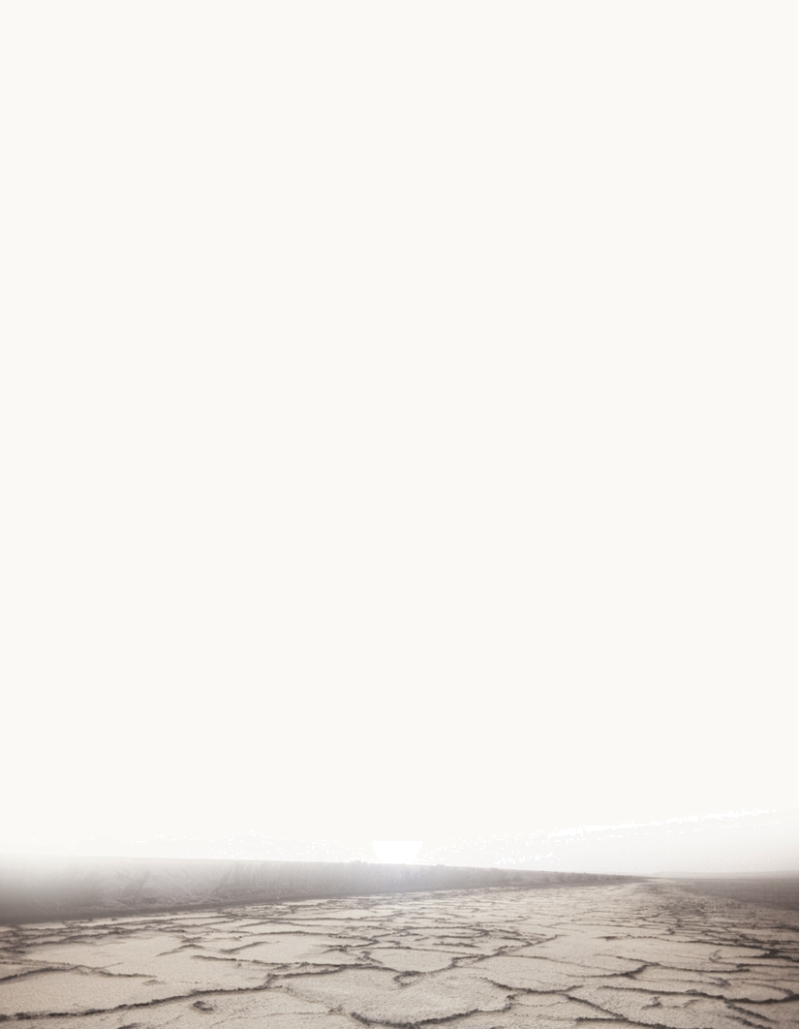
｜重職者の手紙｜週刊誌 ｜Vol.204

飢え渇き

このような話があります。「お腹がすいていれば食堂に行きます。知的な飢え渇きを感じれば図書館に行きます。心がむなしくて孤独なときは、あっちこっち歩き回ったり映画館に行ったりもします。からだが病んだら病院に行きます。それでは、たましいが飢え渇きを感じるとき、どこに行かなければなりませんか？」聖書はこのような人間の飢え渇きに対して簡単に答えます。「ですから、私たちは、あわれみを受け、また恵みをいただいて、おりにかなった助けを受けるために、大胆に恵みの御座に近づこうではありませんか。」（ヘブル人への手紙4:16）
私たちは生きていると、望んでもいないのに解決できない問題の中に置かれるようになる時が多いのです。ところで、そのような問題は、はやく解決しなければ、より一層深刻なことに陥るようになります。最近、私たちの社会の学校現場で起きる暴力といじめによる自殺事件を見れば、より一層そうです。過去には、たいてい生活が苦しい学生たちが学内で問題を起こす場合がたびたびあったのですが、最近では、家庭の経済力と関係がなく、専門職の両親がいる家庭の危機学生の発生頻度が70%に高まったと言われるので驚かされます。これは、他の面で見れば、知的能力をそろえたのですが、自閉症の症状のために社会的疎通能力が不足して、勘が鈍いとか、共感能力が落ちるアスペルガ症候群（Asperger's Syndrome）を持った学生たちがその暴力の対象者として増加しているということにもなります。
なぜこういう問題がくるのでしょうか。その解決策は、はたして何でしょうか。

神様のみことばである聖書は、その問題の原因と解決策をこのように語っています。本来の人間は、神様のかたちとして創造されたと神様のみことばである聖書は明らかにしています。神様を知って礼拝できる霊的な存在で神様と交わりながら生きるように創造されました。（創世記1:27、2:7）そして、人にすべての土地を征服して治める権威をくださいました。（創世記1:28）言い換えれば、人は最高に幸せな霊的存在として創造されたということです。魚が水の中に、鳥が空中で、木は地中に根をおろして生きなければならないように、神様のかたちとして創造された人間は、神様と一緒に生きてこそ、まことの幸せを味わうようになります。これが神様の創造原理です。ところで、なぜ人間には自分の意志と関係なく、理解できない不幸な問題がたくさん生じるようになったのでしょうか。
人間を創造された神様と人間の間に約束がありました。（創世記2:17）ところで、人間はサタン（悪魔）の誘惑でこの約束を破る罪を犯したのです。（ローマ人への手紙3:23）罪を犯した結果として人間は神様を離れるようになりました。（創世記3:1～6）神様を離れた人間は、サタン（悪魔）の奴隷になってしまいました。（ヨハネの福音書8:44）その結果、人間にはのろいと災いと苦しみと死がやってきて、運命と生年月日による運勢に縛られるようになりました。（創世記3:16～20）最初の人間であるアダムとエバが罪を犯した以後にすべての人間は原罪を持って神様を離れた状態で生まれるようになり、私たちのたましいは神様を知らない死んだたましいになりました。これが私たちの人間の根本問題です。（創世記3:1～6、ローマ人への手紙3:23）人間は結局、神様を離れて、サタン（悪魔）


重職者の手紙Vol.204 深い泉02

に支配されながら生きるようになりました。サタンは、神様に敵対して私たちの人間に苦しみとのろいをもたらして、結局は滅ぼします。
神様を離れた人間は、次のような問題で苦しみながら生きるようになりました。神様とともにいなければならない人間が神様を離れて、自分も知らないうちに悪魔の支配を受けるようになりました。（ヨハネの福音書8:44）その結果、迷信、偶像に陥って、占い、お祓い、善行をしてみるのですが、幸せはなく、引っ越す日、方角、墓地を思いのままにできない運命と運勢に縛られて生きるようになります。（エペソ人への手紙2:2）不安、むなしさ、虚無、精神病、ノイローゼ、うつ病、不眠症など、おかしなのろいに捕われて、背景も良くて知識も多く、お金も多いのに、しきりにさまようようになります。（エペソ人への手紙2:3）肉体はしきりに病気、不治の病、悪夢に苦しめられて金縛りにあったり、病名もない苦しみにあいながら、生活の中に繰り返す失敗と葛藤を体験するようになります。（使徒の働き8:4～8）結局、神様を認めず、現実にだけ執着して、死んだ後は地獄の永遠な審判を受けるようになります。（ヘブル人への手紙9:27）さらに深刻なのは、この苦しみが私の問題だけで終わるのではなく、すべての問題がまた再び私の子どもに相続されるという事実です。（出エジプト記20:4～5）
多くの人が宗教、善行、哲学、科学などを通してこういう不幸の問題を解決して神様に会おうと努力するのですが、人間自らの力ではこの問題を解決できなかったのです。
それで神様は人間の問題を解決して下さるために、人間を救う計画を立ててくださいました。その方法は、神様が人間となって、この地に来られることでした。（ヨハネの福音書1:14、ローマ人への手紙5:8）その方がまさに「イエス・キリスト」です。（マタイの福音書1:21）イエスは「救い主」（名前）、キリストは「油を注がれた者」（職分）という意味です。イエス・キリストは、神様を離れたすべての人間が神様に会うことができる唯一の道である、まことの預言者です。（ヨハネの福音書14:6）イエス・キリストは、十字架で私たちの罪の代わりに死なれることによって、私たちのすべての罪を解決して、のろいと災いから解放してくださるまことの祭司です。（マルコの福音書10:45、ローマ人への手紙8:2）イエス・キリストは、死から復活され、今でも人間を困らせて地獄に引っ張っていくサタン（悪魔）のすべての権威を完全に滅ぼされたまことの王です。（ヨハネの手紙第一3:8）それで、聖書はイエス様を「キリスト」だと言っています。言い換えれば、人間が絶対に解決できない根本問題を完全に解決された方だということです。イエス様は、これらすべての救いの計画を十字架で成し遂げて、死から復活されました。（コリント人への手紙第一15:3～4）今でも天の御座におられ、世の中を統治しておられます。
それなら、私はどのように私のすべての問題を解放されて救われることができるのでしょうか。今、上の事実を信じて、イエス様をキリストとして私の心に受け入れれば良いのです。（ローマ人への手紙10:9～10、ヨハネの福音書1:12）イエス様を信じて祈りで受け入れれば、神様の霊である聖霊様が私の中に入ってきて、神様の子どもの身分を受けるようになり、本来の人間が味わった祝福と権威を味わうようになります。（コリント人への手紙第一3:16、創世記1:27～28）今、この時間にあなたはイエス・キリストを受け入れることによって、神様の子どもになり、あなたの過去、現在、未来のすべての問題を解決することができます。（ヨハネの黙示録3:20、ヨハネの福音書5:24）真実な心で受け入れの祈りにしたがって、イエス・キリストをあなたの救い主として主人として、心の中にお迎えする祈りをすれば良いのです。
T The Leader’sTime


神様の子どもになる
受け入れの祈り

愛の父なる神様。私は罪人です。
今まで神様を離れ、サタンの支配の下に縛られて、奴隷のように生きて来ました。しかし、今、この時間、イエス様を私の救い主、私の神様、私のキリストとして受け入れます。イエス･キリストは、神様に会う唯一の道であり、サタンの権威を打ち砕かれ、すべての罪とのろいと災いから私を解放してくださったキリストであると信じます。いま、私の中に入って来てくださり、私の主人になってください。今から私の生涯を細かく導いてください。
イエス･キリストのお名前によってお祈りします｡アーメン

神様の子どもの
毎日の祈り
父なる神様、イエス・キリストによって神様がいつも私とともにおられて、導かれることを感謝します。今日も、すべての生活の中で、神様の子どもになった祝福を味わうように、聖霊で満たしてください。
私の家庭と現場と行くところごとに福音を邪魔して困らせるすべてのサタンの勢力を権威あるイエス・キリストの御名で縛ってください。
どんなこと、どんな問題でも、解決者であるイエス・キリストに任せて、その中で神様のより良い計画を発見しながら、聖霊に導かれる生活になりますように。
そして、私の生活を通してイエス様がキリストであるということがあかしされ私の現場に神の国が臨むようにしてください。毎日、私の生活の中で神様の願いである世界福音化の契約を握って勝利できますように。
今も私とともにおられるイエス・キリストのお名前によってお祈りします。アーメン

ガンを治療して痛み解消に効果があることが分かったエンドルフィンendorphinというホルモンについて、みなさんは多く聞いたことがあるでしょう。ところで、このエンドルフィンより、なんと4千倍もさらに強い効果がある物質があるのですが、それはダイドルフィンDidorphinというホルモンです。このダイドルフィンは、はたしてどんなとき、私たちのからだで生成されるのでしょうか。それは、感動を受ける時だと言われています。科学が発達するのにともない、多くの事実が明らかになっているのですが、その中の一つが人間の言語中枢神経がすべての神経系を支配するということです。その証拠があります。みなさんの唇がどんな話をするかによって、生活が変わります。みなさんが「ありがとうございます」という話をすれば、脳が感謝に該当する多くの資料を引き出して、心の中に喜びがあふれるようになります。デボラ･ノービルDeborah Norvilleが書いた<サンキューパワー>という本を見れば「ありがとうございます」という表現をすれば、0.3秒後に心の中に喜びができるということです。それで「ありがとうございます」ということは、0.3秒の奇跡だと表現します。
聖書は「すべての事について、感謝しなさい。これが、キリスト・イエスにあって神があなたがたに望んでおられることです。」（テサロニケ人への手紙第一5:18）と語っています。すべての人は感謝しながら幸せな人生を生きたいでしょう。ところで、私たちにはそうすることができない隠された条件があります。聖書は目に見えることが人間に幸せをもたらすのではなく、目に見えないことにあることを語っています。それなら、人間の幸せにおいて最も深刻な障害物は何でしょうか。それが、まさに神様を知らない霊的な問題と、繰り返す罪の問題の中で苦しむようにさせる目に見えない暗やみの勢力の働きです。それで、水を離れた魚のように、人間は根本的に幸せになれないと聖書は語っています。
衣食住に縛られて生きる人間は、ある面では動物より劣ります。動物はお腹を満たせば満足するのですが、霊的存在である人間は、そのたましいの問題が解決されなければ、決して幸せなことはありません。本来の人間は神様のかたちとして神様と交わりながら、その恵みと祝福の中で生きるように創造されたので、世の中のものはいくら持っても満足することができないのです。むしろ、サタンという霊的存在のわなにはまった人間は、神様を離れて罪の中に陥って、罪の代価で死を迎えるようになり、願ってもいない霊的苦しみ、肉体的苦しみにあって、永遠な滅びの道に行かなければならない運命に陥ってしまうようになったのです。このとき、神様が簡単な方法をくださいました。私の人生の主人を変えれば良いのです。感謝するとき、心の中の喜びができる0.3秒の奇跡が起こるように、私の人生の主人を「イエス・キリスト」に変える瞬間、私の人生は感謝と幸せがあふれる人生に変わるようになっています。それが神様の子どもに与えられる「救い」という贈り物です。感動的な人生は感動をくださる方とともにいるときに始まります。

「何事かを自分のしたことと考える資格が私たち自身にあるというのではありません。私たちの資格は神からのものです。」コリント人への手紙第二3:5

父なる神様、イエス・キリストによって神様がいつも私とともにおられて、導かれることを感謝します。
今日も、すべての生活の中で、神様の子どもになった祝福を味わうように、聖霊で満たしてください。私の家庭と現場と行くところごとに福音を邪魔して困らせるすべてのサタンの勢力を権威あるイエス・キリストの御名で縛ってください。
どんなこと、どんな問題でも、解決者であるイエス・キリストに任せて、その中で神様のより良い計画を発見しながら、聖霊に導かれる生活になりますように。
そして、私の生活を通してイエス様がキリストであるということがあかしされ私の現場に神の国が臨むようにしてください。毎日、私の生活の中で神様の願いである世界福音化の契約を握って勝利できますように。
今も私とともにおられるイエス・キリストのお名前によってお祈りします。アーメン

神様の子どもの
毎日の祈り


+深い泉STORY 重職者の手紙Vol.204 深い泉04

人間は創造者ではないので、創造の能力はないが、創造された宇宙で、はてしなく無尽蔵なものを活用する能力はある。そういう驚くべき科学的力を創造と主張してはいけない。こういう話がある。人間の科学能力が最も高くなって、動物の複製が可能になり、もう人間が人間を創造する水準まできたと見なされて、神様と人間を造る試合をしようと提案したということだ。試合の日、お膳の上にお膳がいっぱいになるほどの土を盛って開始時間を待っていたら、神様が試合が不公平だと言った。各自が自分の試料を持ってくるべきなのに、人間は神様が創造した土を持ってきたので、人間は人間が造った土で試合しなければならないということだった。結局、人間は開始する前にゲームに負けたのだった。ひょっとして、人間のからだは造れるかもしれないが、まだ土を造るまで人間の科学が発展することができないのだ。
人間が捜し出した多くの発明品の中で、このごろ最高に価値あるのが電波を活用した携帯電話だ。どの地域でも必要なところに便りを伝えられるのは驚くべき発展だ。さらには、青少年はスマートフォンで武装してあらゆる多様な機能を活用して、自分たちの世界を構築していっている。このとき、主要な伝達と疎通の方法がメッセージだ。きらびやかな爪でいろいろな縮約、短縮言語に、顔文字を活用したメッセージは、見る人々も理解するのが難しくて、彼らだけの言語に発展していっている。しかし、このようなメッセージをやりとりする中に、知らず知らず彼らの心と生活に入り込む問題があるという事実を知らずにいる。
同じことを繰り返せば習慣になって、習慣が深くなれば体質になる。そのなかで、私たち自身も知らない重い病気が入ってくるのだが、それが霊的問題だ。楽しく分かちあうことで始まったことだが、集中する内容の中に中毒症状が起きて、これは今、ほとんどすべての青少年が普遍的に経験している症状だ。自分自身も知らない間に何かに集中する精神状態で埋めなければならない霊的部分に空いた空間ができるようになって、ここにだます悪霊が席を占めるようになるので、自分もどうしようもない選択をするのだ。結局、対話をのがしてスマートフォンから手で放すことができない、こういう症状がかたまって現れる現象が、学校暴力といじめのような特異現象だ。
人はだれでも霊と肉とを持った存在なので、肉体のこととともに霊的なことを同時に調節しなければならない。人間は自らを治める力があるが、それは肉体、すなわち、からだの調節だけが可能だ。霊は人間自らは調節できない。それで、神様が人間に救いが必要だと言われ、この世にイエス・キリストを送られる理由がまさにそれなのだ。今でもあっという間に数億個のメッセージが電波に乗って地球の上を飛び回る。そこに生きているメッセージがないので、楽しみを味わうが、ある瞬間むなしい苦しみが訪れ、ひとりでいる時間に苦しさを感じて失敗を選択するようになる。
霊を生かすいのちがあるメッセージがすべての人に必要だ。「愛しています。ありがとう」という言葉より、もっと事実的なことは、自分の存在を確認させてくれるいのちのメッセージだ。今でもメッセージは愛情をこめて送り続けられている。奪ってしまうことができない電波独立権だが、簡単に迫ってくる悲しみが支配する日を避ける完全な幸せの日のために福音をメッセージを伝える。少し難しくても福音メッセージだけが生きるメッセージであるからだ。
チョン・ヒョングク(福音コラムニスト)

＊相談したい方はこちらまでどうぞ

